УТВЕРЖДЕН

а.в.00001-01 33 01-1 лу

Формульный калькулятор

**Руководство оператора**

**А.В.00001-01 90 01**

**ЛИСТОВ 25**

|  |  |  |  |  |
| --- | --- | --- | --- | --- |
| Инв.№ подл | Подп. и дата | Взам.инв.№ | Инв.№ дубл. | Подп. и дата |
|  |  |  |  |  |

2024

Глухов Р

**Содержание**

**Основная часть** 3

**1.** **Назначение программы:** 3

**1.1.** **Функциональное назначение программы** 3

**1.2.** **Эксплуатационное назначение программы** 3

**1.3.** **Функции программы:** 3

**2.** **Условия выполнения программы:** 4

**2.1.** **Минимальный состав аппаратных средств** 4

**2.2.** **Минимальный состав программных средств** 4

**2.3.** **Требования к персоналу (пользователю)** 4

**3.** **Выполнение программы:** 5

**3.1.** **Загрузка и запуск программы** 5

**3.2.** **Выполнение программы** 5

**3.3.** **Выполнение функции** 24

**3.4.** **Завершение работы программы** 24

**4.** **Сообщения оператору:** 24

**Основная часть**

## **Назначение программы:**

* 1. **Функциональное назначение программы**

Программа предназначена для автоматизации учета, создания спецификации, а также для заказа материалов и фурнитуры.

* 1. **Эксплуатационное назначение программы**

Программа используется в рамках бизнес-процессов, связанных с составлением заказов и спецификаций в сфере логистики и снабжения.

* 1. **Функции программы:**

Программа позволяет создавать и редактировать спецификации, создавать заказы клиентам, управлять поставками, формировать отчеты по выполнению заказов и прибыли.

## **Условия выполнения программы:**

* 1. **Минимальный состав аппаратных средств**

Процессор с архитектурой x86-64 (Intel с поддержкой Intel 64, AMD с поддержкой AMD64). Желательно использование многопроцессорных или многоядерных машин.

* 1. **Минимальный состав программных средств**

Операционная система Windows 10 или выше, установленное приложение 1С: Предприятие версии 8.3 и выше.

* 1. **Требования к персоналу (пользователю)**

Пользователь должен иметь базовые навыки работы с компьютером. Понимать и следовать указаниям в данном документе. Анализировать примеры и указания

## **Выполнение программы:**

* 1. **Загрузка и запуск программы**

Начало работы с программой начинается со входа в режим 1с: предприятие.

* 1. **Выполнение программы**

После запуска 1С: Предприятие откроется окно авторизации. Для начала работы пользователю необходимо выбрать менеджера: Глухов Руслан Владимирович, как показано на рисунке 1(Рисунок 1)

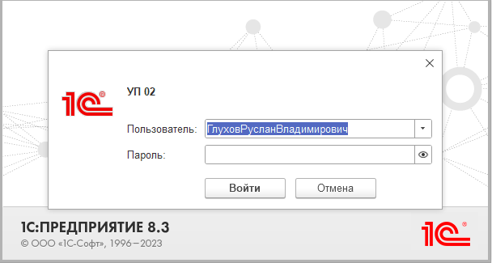

Рисунок 1. Окно авторизации

После этого откроется окно как на рисунке 2 (Рисунок 2), в верхней его части необходимо кликнуть левой кнопкой мыши (далее ЛКМ) по вкладке «Учёт материалов и поставок», строкой ниже появятся надписи «Заказ», «Поставка», «Поставщик», «Фурнитура». Для дальнейшей работы пользователь нажмет ЛКМ по надписи «Поставка», откроется список всех существующих на данный момент поставок, как показано на рисунке 3 (Рисунок 3).

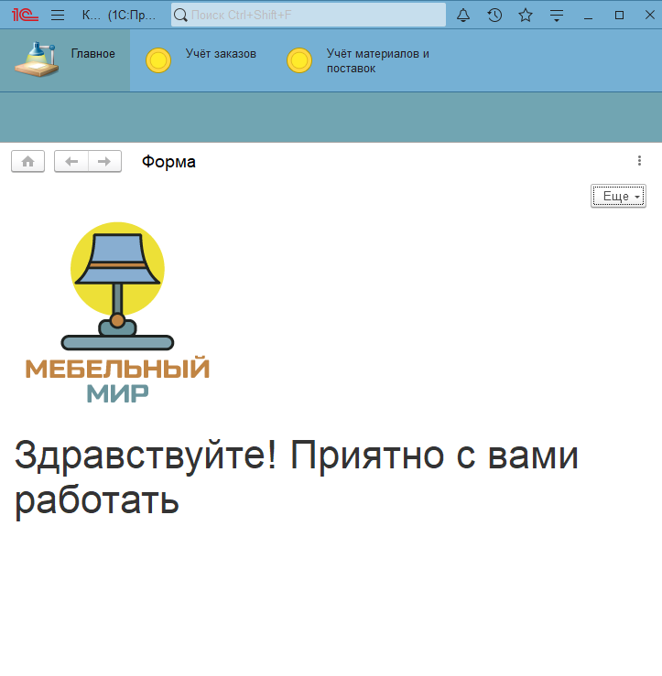

Рисунок 2. Главное окно менеджера

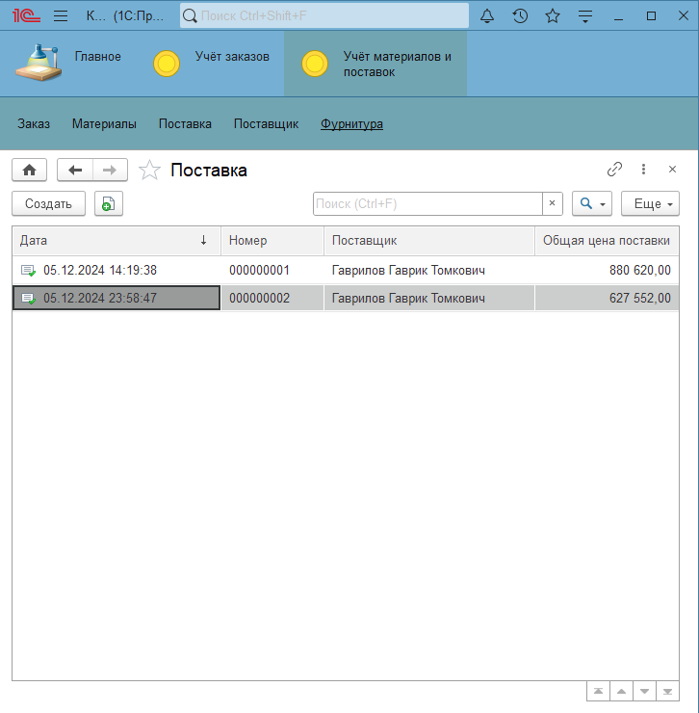

Рисунок 3. Окно списка поставок

Для добавления новой поставки, в окне списка поставок пользователю необходимо нажать кнопку «Создать», после чего откроется новое окно создания поставки. Для обучения пусть пользователь введет данные как на рисунке 4 и 5 (Рисунок 4 и Рисунок 5), для заполнения второй таблицы нажмите на ярлык «Поставленная фурнитура», если же хотите вернуться нажмите на «Поставленные материалы». После заполнения всех полей пользователь нажмет кнопку желтую «Провести и закрыть». Вновь откроется окно списка поставок, в котором будет отображаться созданная пользователем поставка как на рисунке 6 (Рисунок 6). Так же создадутся соответствующие материалы и фурнитура в справочниках «Материалы» «Фурнитура». На рисунке 7 и 8(Рисунок 7 и Рисунок 8) показанные созданные материалы и фурнитура в справочниках. Для того чтобы увидеть содержимое справочника нужно найти его на строке рядом с «Поставки» и нажать ЛКМ по нему, откроется список материалов или фурнитуры.

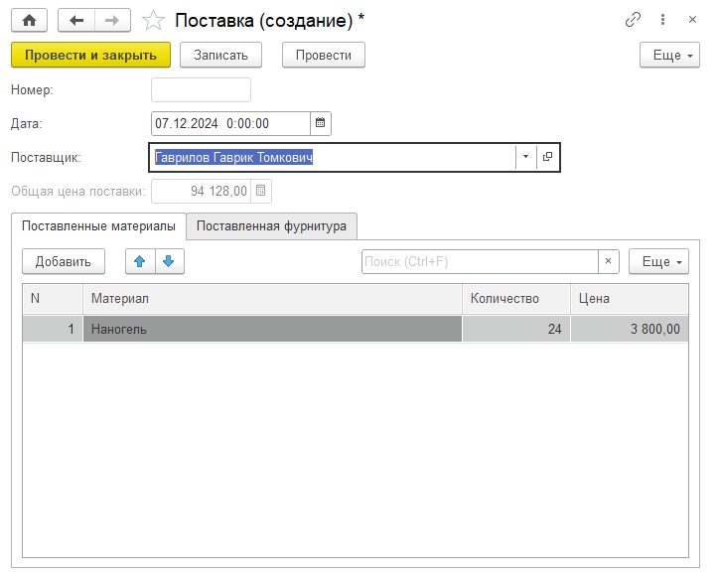

Рисунок 4. Заполнение полей поставки

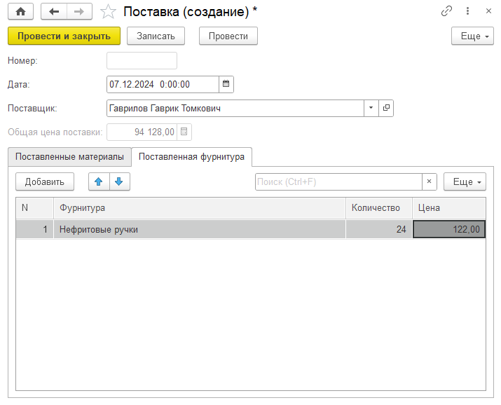

Рисунок 5. Заполненная вторая таблица

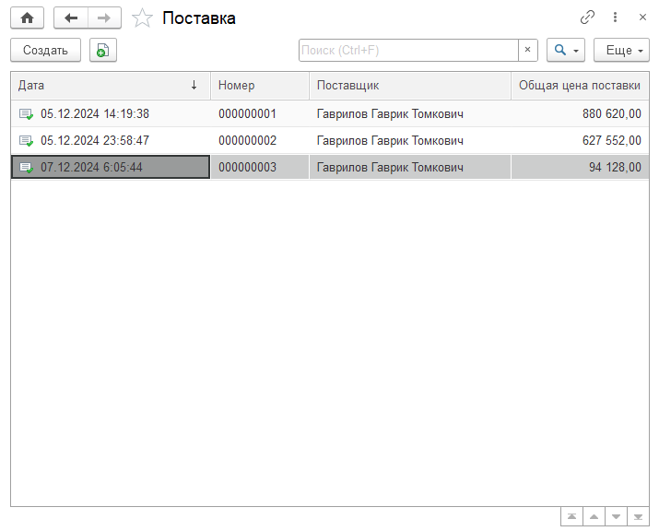

Рисунок 6. Обновлённый список поставок

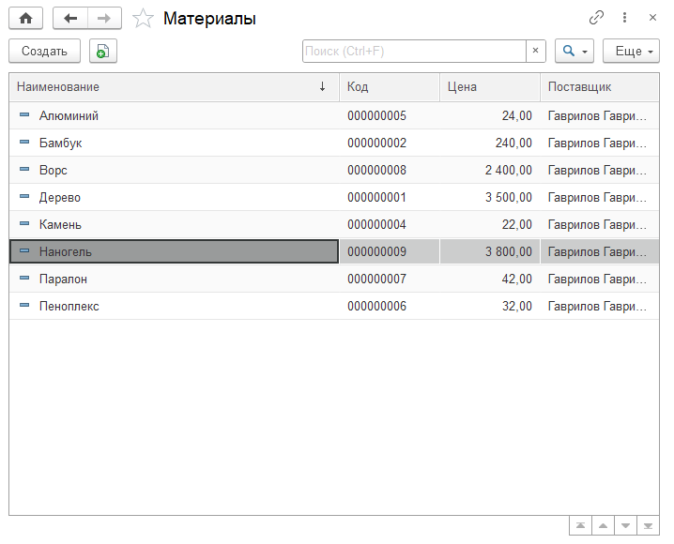

Рисунок 7. Справочник материалы

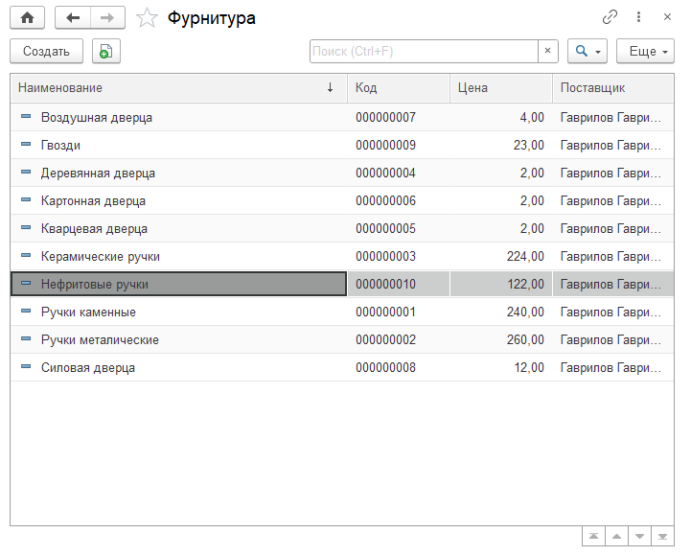

Рисунок 8. Справочник фурнитура

Теперь пользователю необходимо в верхней его части необходимо кликнуть ЛКМ по вкладке «Учёт заказов», строкой ниже появятся кнопка, с надписью «Спецификация», если ее нажать нас переместит на окно спецификации, как на рисунке 9 (Рисунок 9). После этого надо нажать на кнопку «Создать» из-за чего нас отправит на окно создания спецификации, для обучения заполним поля как на рисунках 10, 11 и 12 (Рисунок 10, Рисунок 11 и Рисунок 12). Для того чтобы заполнить таблицы «Списки размеров» и «Фурнитура в спецификации», нажмите на соответствующие по названиям вкладки. После при нажатии на жёлтую кнопку «Провести и закрыть» сформируется спецификация и нас отправит на форму спецификации с новой спецификацией как на рисунке 13(Рисунок 13). А также заказ, по которому делают спецификацию изменит свой статус на готово, чтобы это увидеть нужно перейти в вкладку «Заказ» как на рисунке 14(Рисунок 14)

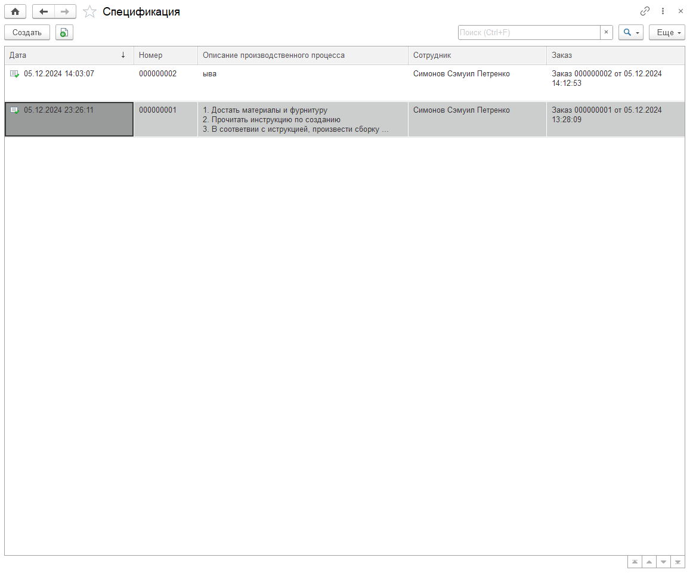

Рисунок 9. Окно спецификации

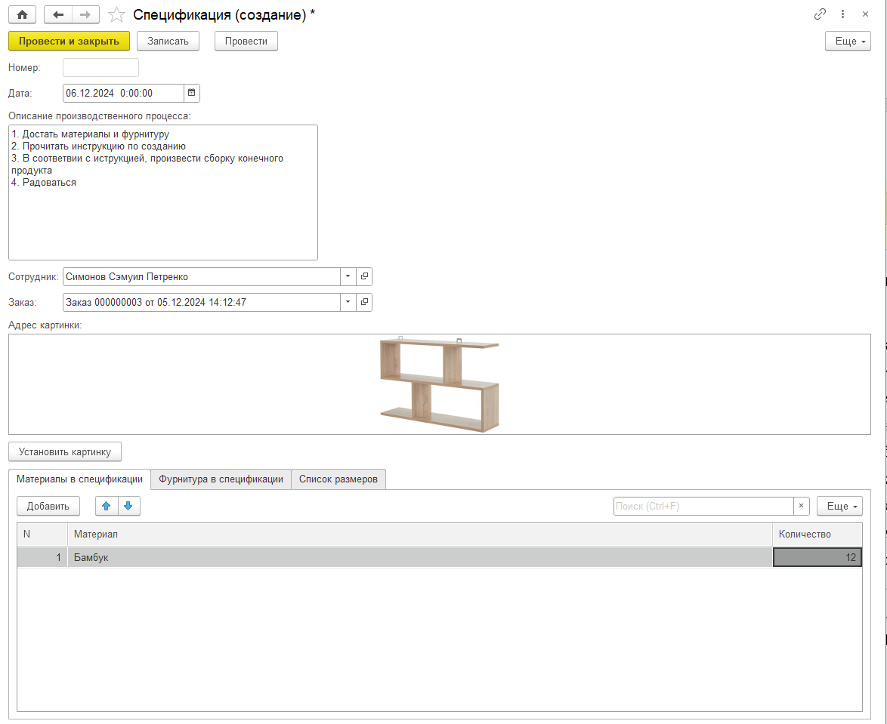

Рисунок 10. Заполненное окно спецификации

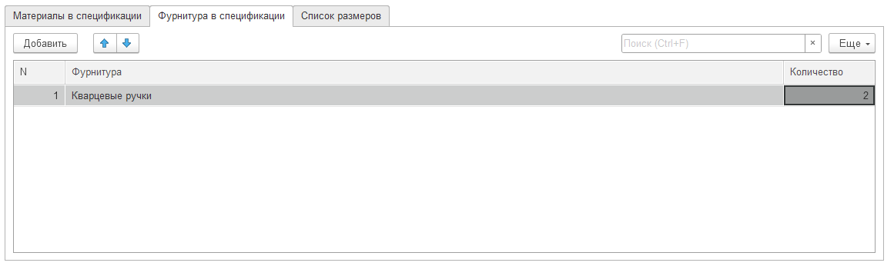

Рисунок 11. Заполненная таблица "Фурнитура в спецификации"

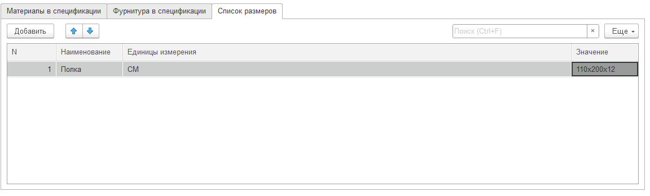

Рисунок 12. Заполненная таблица списка размеров

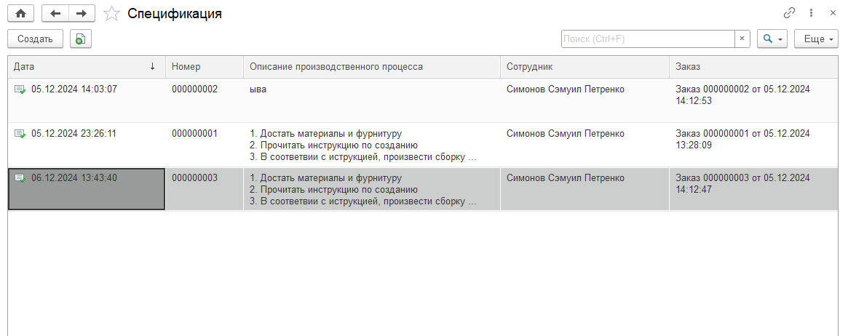

Рисунок 13. обновлённый список спецификаций

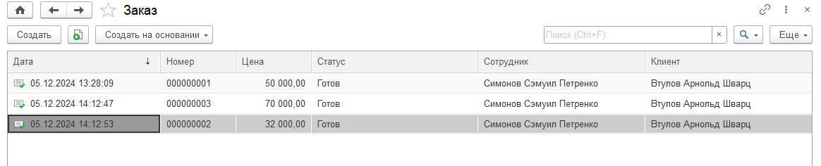

Рисунок 14. Обновлённый статус заказа

Когда работа за менеджера с поставками закончена необходимо выйти из его учетной записи, это можно сделать, нажав по ФИО пользователя, в нашем случае «Глухов Руслан Владимирович» и нажав ЛКМ на надписи «Завершить работу» или нажав на крестик в правом верхнем углу. Можно свериться с рисунком 15 (Рисунок 15).

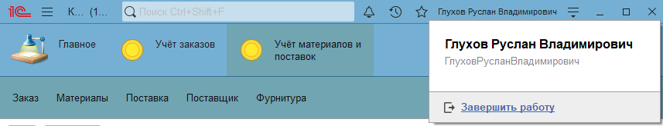

Рисунок 15. Окно выхода из системы

Теперь пользователю необходимо зайти за сотрудника с должностью «Директор», а именно за Рачёву Дарью Дмитриевну, как показано на рисунке 16 (Рисунок 16). После этого откроется окно как на рисунке 17 (Рисунок 17), в верхней его части необходимо кликнуть ЛКМ по вкладке «Отчёты», строкой ниже появятся кнопка, с надписью «Отчёты», если ее нажать нам выйдет всплывающий список с такими отчётами как «Выполнение заказов» «Остаток материалов» «Остаток фурнитуры» «Прибыль от заказов», как на рисунке 18 (Рисунок 18).

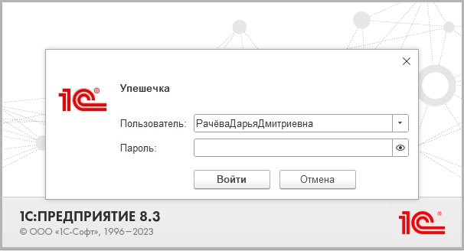

Рисунок 16. Окно авторизации за Директора

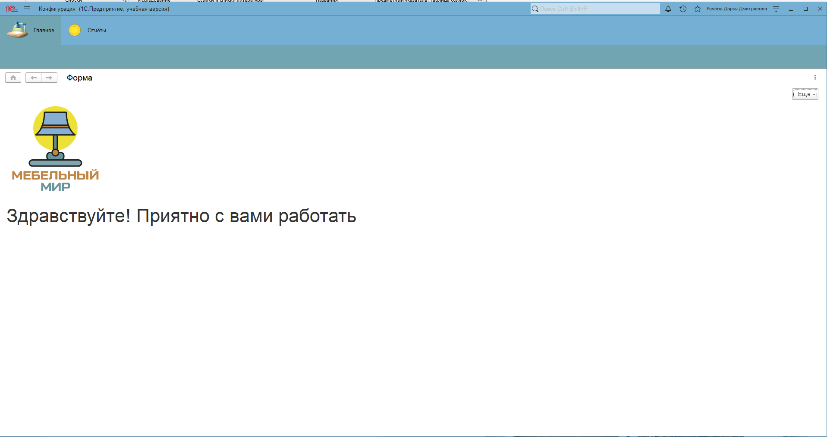

Рисунок 17. Главное окно директора

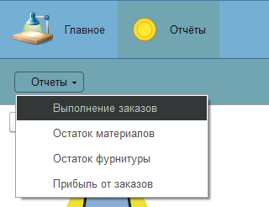

Рисунок 18. Выпадающий список отчётов

Далее нам нужно будет выбрать один из отчётов, допустим это будет «Выполнение заказов», для этого нажимаем по соответствующему полю выпадающего списка и переходим на форму этого отчёта как на рисунке 19(Рисунок 19), Для формирования отчёта, нужно нажать на жёлтую кнопку «Сформировать», после чего сформируется отчёт как на рисунке 20(Рисунок 20). Так же возможно сделать отбор данных, в этом отчёте это отбор по статусу. Чтобы это сделать нужно нажать на флажок статус и выбрать значение как на рисунке 21 и 22(Рисунок 21 и Рисунок 22).Произведётся отбор и будут отображены заказы только с тем статусом, что указан в поле.

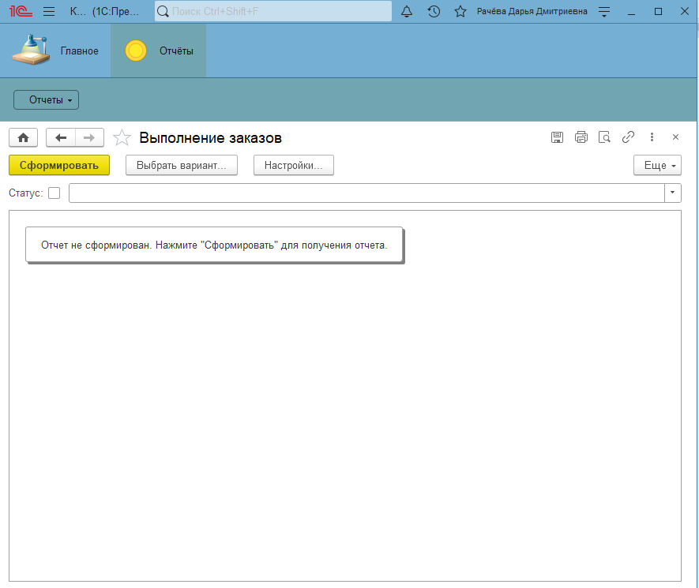

Рисунок 19. Форма отчёта "Выполнение заказов"

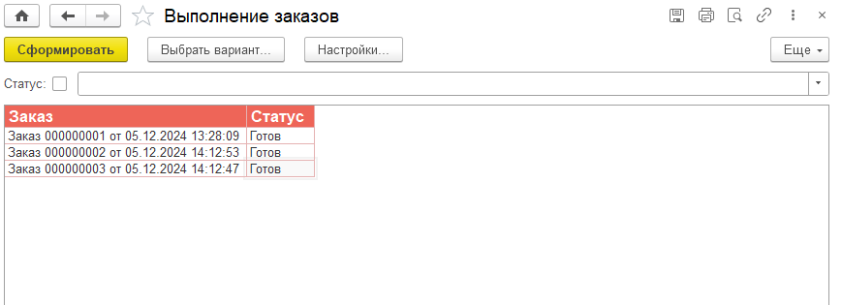

Рисунок 20. Сформированный отчёт

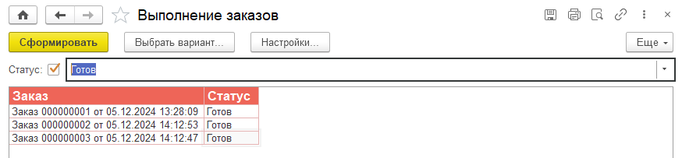

Рисунок 21. Сформированный отчёт с отбором "Готов"

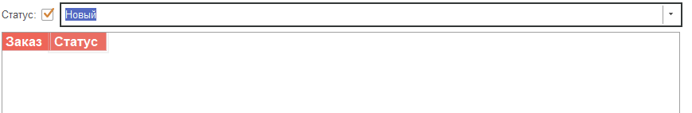

Рисунок 22. Сформированный отчёт с отбором "Новый"

Далее формируем отчёт «Остаток материалов» для этого нажимаем по соответствующему полю выпадающего списка «Отчёты» и переходим на форму этого отчёта как на рисунке 23(Рисунок 23), для формирования отчёта, нужно нажать на жёлтую кнопку «Сформировать», после чего сформируется отчёт как на рисунке 24(Рисунок 24). Так же возможно сделать отбор данных, в этом отчёте это отбор по периоду. Чтобы это сделать нужно нажать на флажок «начало периода» и «конец периода» (чтоб там появилась внутри галочка) и выбрать значение как на рисунке 25 и 26(Рисунок 25 и Рисунок 26). Произведётся отбор и будут отображены материалы, оставшиеся только в выбранный период, что указан в поле.

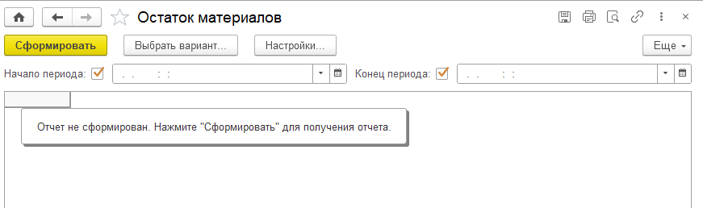

Рисунок 23. Форма отчёта "Остаток материалов"

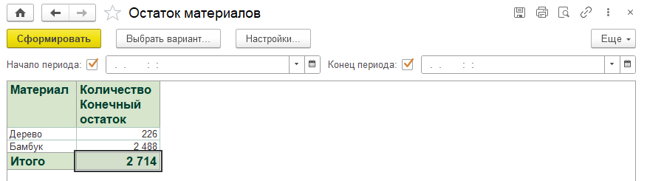

Рисунок 24. Сформированный отчёт "Остаток материалов"

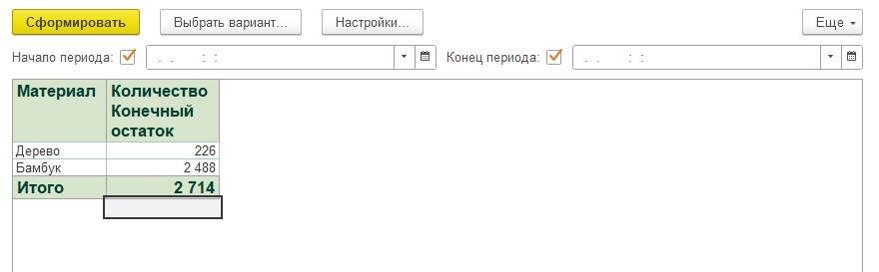

Рисунок 25. Выбранные галочки отбора в отчёте

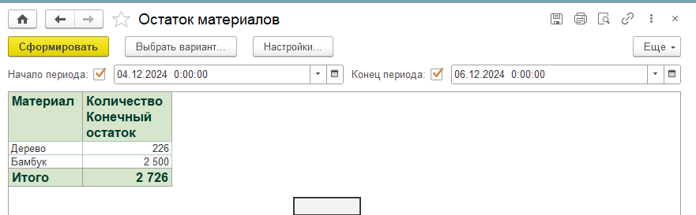

Рисунок 26. Проведён отбор по периоду

Далее формируем отчёт «Остаток фурнитуры» для этого нажимаем по соответствующему полю выпадающего списка «Отчёты» и переходим на форму этого отчёта как на рисунке 27(Рисунок 27), для формирования отчёта, нужно нажать на жёлтую кнопку «Сформировать», после чего сформируется отчёт как на рисунке 28(Рисунок 28). Так же возможно сделать отбор данных, в этом отчёте это отбор по периоду. Чтобы это сделать нужно нажать на флажок «начало периода» и «конец периода» (чтоб там появилась внутри галочка) и выбрать значение как на рисунке 29 и 30(Рисунок 29 и Рисунок 30). Произведётся отбор и будут отображены фурнитуры, оставшиеся только в выбранный период, что указан в поле.

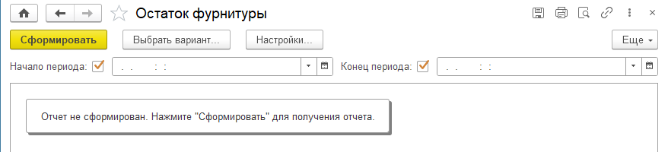

Рисунок 27.Форма отчёта "Остаток фурнитуры"

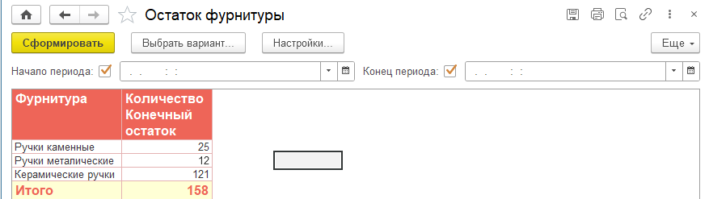

Рисунок 28. Сформированный отчёт "Остаток фурнитуры"



Рисунок 29. Выбранные галочки отбора в отчёте

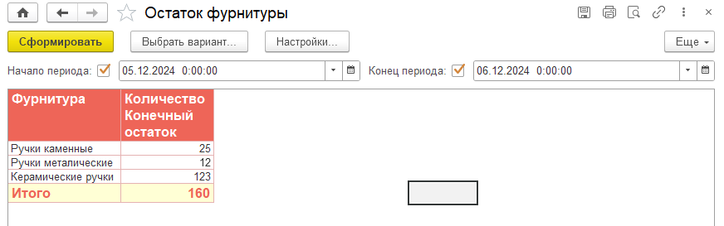

Рисунок 30. Проведён отбор по периоду

Далее формируем отчёт «Прибыль от заказов» для этого нажимаем по соответствующему полю выпадающего списка «Отчёты» и переходим на форму этого отчёта как на рисунке 31(Рисунок 31), для формирования отчёта, нужно нажать на жёлтую кнопку «Сформировать», после чего сформируется отчёт как на рисунке 32(Рисунок 32). Так же возможно сделать отбор данных, в этом отчёте это отбор по заказу. Чтобы это сделать нужно нажать на флажок заказ и выбрать значение как на рисунке 33 и 34(Рисунок 33 и Рисунок 34). Произведётся отбор и будут отображены заказы только с тем номером, что указан в поле.

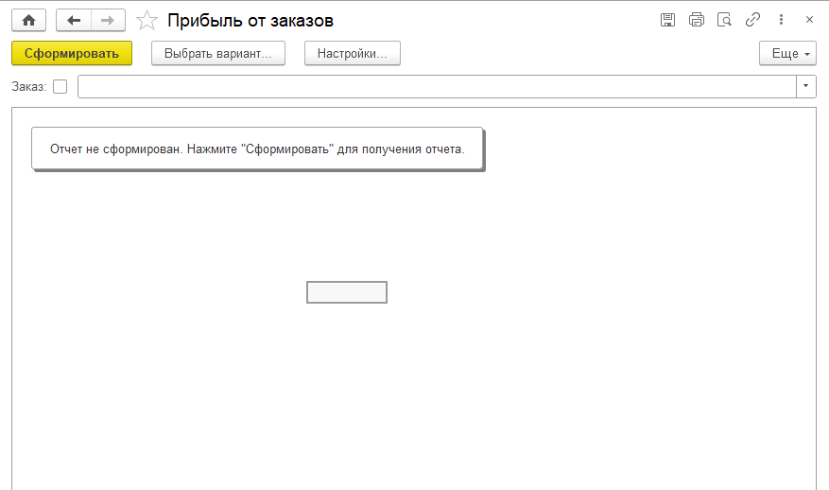

Рисунок 31. Форма отчёта "Прибыль от заказов"

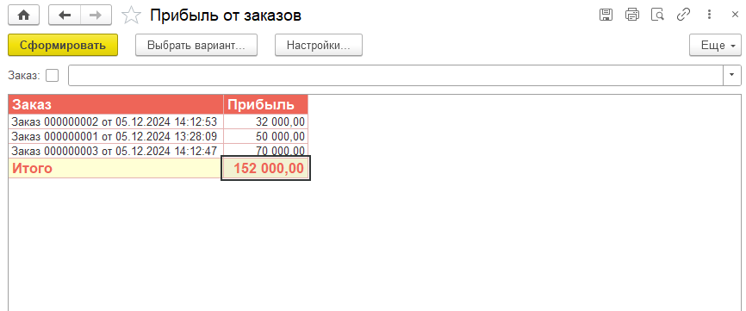

Рисунок 32. Сформированный отчёт "Прибыль от заказов"

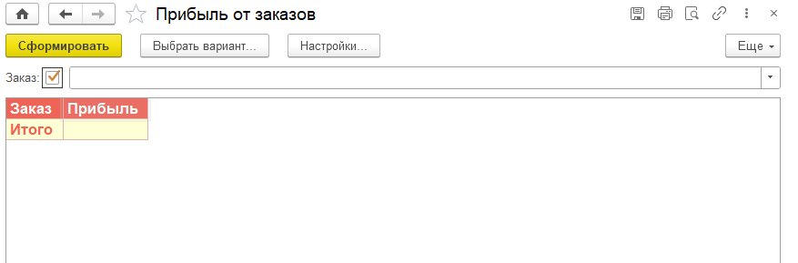

Рисунок 33. Активный флажок отбора "Заказ"

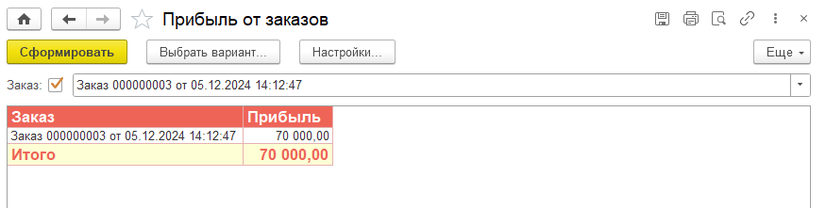

Рисунок 34. Произведён отбор по заказу

* 1. **Выполнение функции**

На этом шаге пользователь может выполнять различные функции в системе, такие как обработка и подтверждение заказов, создание отчетов и управление статусами заказов.

* 1. **Завершение работы программы**

Завершение работы программы осуществляется путем нажатия кнопки «Выход» или закрытия окна программы.

## **Сообщения оператору:**

Все служебные сообщения оператору выводятся в консоль:

1. Если пользователь не заполнит необходимые поля, ему выйдет ошибка Поле «Имя не заполненного поля» не заполнено как на рисунке ниже (Рисунок 35). Для решения проблемы пользователю нужно заполнить все поля, которые подписаны красным многоточием.

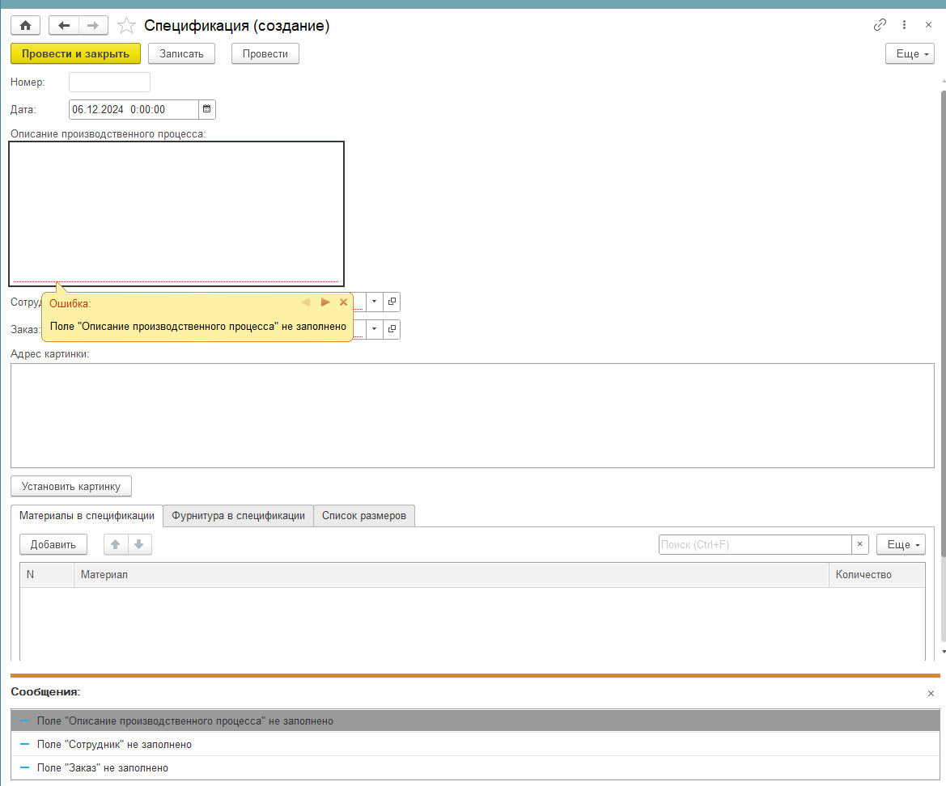

Рисунок 35.Сообщение об ошибке не заполненности полей

2. Если на складе не хватит материала или фурнитуры при проведении спецификации выйдет ошибка «Недостаточно “материал или фурнитура” для расхода: “Имя того, чего не хватает”», как на рисунке 36(Рисунок 36). Для решения проблемы создайте «Поставка» с необходимым количеством материалов и фурнитур.

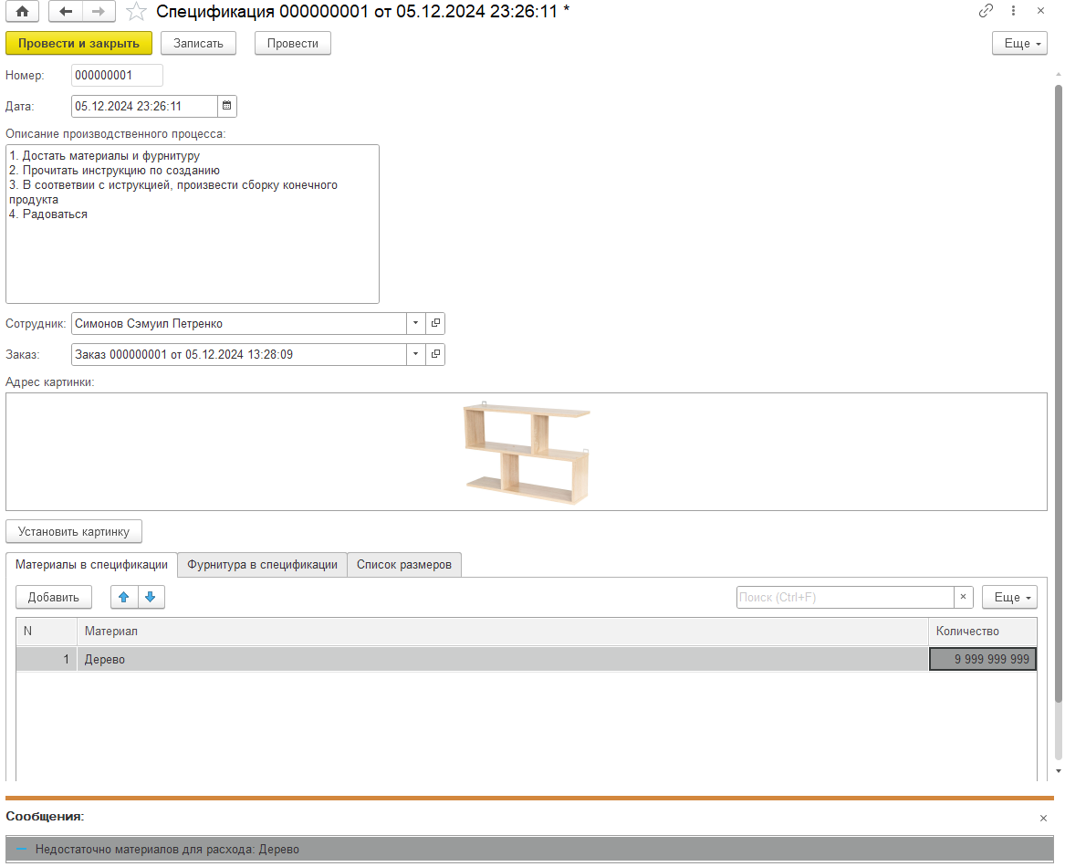

Рисунок 36. Сообщение об ошибке об нехватки фурнитур